Муниципальное бюджетное общеобразовательное учреждение
«Средняя общеобразовательная школа №33
с углубленным изучением английского языка»
Нижнекамского муниципального района
Республики Татарстан

Формы организации социально-значимых мероприятий.
Методика создания и поэтапная реализация
фестиваля дружбы народов мира
в детской общественной организации «Романтики»

г. Нижнекамск 2023 г.

Введение
Актуальность. Проблема толерантности и увеличения количества межнациональных конфликтов, снижение чувства патриотизма и активной гражданской позиции, широко обсуждается в современном мире и не случайно. Сейчас в нашей стране и за рубежом обострилась проблема жестокости и агрессии в межнациональных отношениях, которые носят разрушающий, деструктивный характер.
Россия – многонациональное государство, в котором проживают представители более ста шестидесяти народов, а на территории Республики Татарстан в настоящее время живут и работают представители 126 национальностей: русские, татары, казахи, украинцы, башкиры, немцы, чуваши, мордва и это только многочисленные народы. И каждый из них по-своему самобытен и имеет богатые традиции. Но ведь это и интересно! Все мы разные, но все мы вместе, одна большая семья, которая старается жить в мире, дружбе и согласии.
Целенаправленная работа по воспитанию толерантности у подрастающего поколения велась всегда. И наше время не является исключением. Понятия «патриотизм», «гражданственность», «толерантность» приобретают сегодня особый смысл и огромное значение. Потому что уважение воспитанников к однокласснику другой национальности, полноценное общение на примерах равноправия, оказание необходимой помощи, внимательное отношение к его нуждам в решении возникающих проблем – вот одна их главных ценностей человеческого существования в гармонии с миром природы и общества.
Умение жить в ладу с другими нациями и народами закладывается в детстве, особенно в начальном звене, так как фундамент гражданского поведения личности закладывается именно в этом возрасте.
Именно этим мы и руководствовались, организуя такое мероприятие как фестиваль дружбы народов мира.
Основная идея фестиваля – воспитание интернационализма, уважения друг к другу, к обычаям, традициям и культуре разных народов, населяющих нашу малую Родину.
Цель проекта: воспитывать патриотические чувства: любовь к Родине, родному краю, толерантность к людям всех национальностей, живущих в нашей стране.
Задачи проекта:
- формировать гражданскую позицию школьников, предусматривающую уважительное отношение к культуре других народов;
- создать комплекс условий для развития творческих и интеллектуальных умений у обучающихся школы, сформировать лояльную позицию по отношению к другим национальностям с помощью зрелищного мероприятия;
- познакомить учащихся с культурным многообразием ближайшего социального окружения.
В данной работе раскрыты этапы подготовки и реализации мероприятия. В приложении представлены, сценарии отборочных туров и финала, оно приурочено к Международному дню народного единства, который отмечается 4 ноября. Актуальность данной темы обусловлена многообразностью нашего мира, которую нужно молодому поколению принимать с позитивной точки зрения. В современном российском обществе идет процесс переосмысления и систематизации основополагающих ценностей, на государственном уровне осуществляется воспитание молодежи на основе толерантности, поэтому проведение такого фестиваля имеет целенаправленное значение в воспитательном процессе детской общественной организации.
Необходимость создания данного мероприятия было обусловлено тем, что в детскую общественную организацию входят дети нескольких национальностей: русские, татары, узбеки, чуваши, украинцы есть дети, воспитывающиеся в семьях с межнациональным браком. Кроме того, наша страна богата историческими достопримечательностями, что, несомненно, влечет за собой большой приток людей разных национальностей и вероисповеданий. Поэтому очень важно ознакомить детей с культурными традициями других народов, постараться воспитать благожелательное отношение к людям других национальностей.
Данное мероприятие учитывает возрастные особенности детей. Объем содержания материала соответствует возрасту детей, их интеллектуальным способностям, особенностям восприятия. Такой фестиваль поможет сплотить коллектив детской общественной организации; развить умения обучающихся общаться, будет способствовать развитию толерантного отношения друг к другу.
Фестиваль проходит в инсценированной познавательно-игровой форме. Совместная работа учащихся над подготовкой сценических постановок – прекрасная возможность дать каждому учащемуся шанс проявить свою творческую индивидуальность, обучая его важному жизненному навыку: умение работать в команде. Работа позволяет повысить интерес учащихся к изучаемой проблеме, углублять и расширять их знания, совершенствовать навыки и умения. Она помогает учителю увидеть наиболее способных детей, а учащимся – показать свои таланты, способности.
Фестиваль позволит сделать жизнь учащихся красочней и веселее, организовать их свободное время интересно и с пользой. Среди молодежи столько талантливых ребят, что мы, педагоги, просто обязаны выявлять и развивать их.
1. Планирование и подготовка к реализации программы
Понимание особенностей культурно-досуговых программ определяет необходимость уяснения общих отличий культурно-досуговой программы от образовательной программы дополнительного образования детей. Эти отличия состоят в следующем:
– содержание культурно-досуговой программы не изучается в ходе специально организованных занятий по какому-либо конкретному курсу, а реализуется в процессе подготовки и проведения массовых досуговых мероприятий (дел);
– овладение предусмотренными в ней знаниями и умениями происходит в процессе самостоятельной работы вне занятий и во взаимодействии со взрослыми и детьми в досуговое время;
– источниками образовательной информации и социального опыта, субъектами досуговой деятельности являются как педагоги, так и сами дети и их родители;
– в ходе реализации культурно-досуговой программы предусмотрен целый спектр нетрадиционных позиций (ролей) обучающихся – организатор, исполнитель, зритель, соавтор, художник, костюмер, дизайнер, музыкальный оформитель, осветитель, работник сцены, ведущий, член жюри и др.
Работу по подготовке можно представить в таблице.
№ | Мероприятие | Полученный результат
1 | Исследование целевой аудитории с целью повышения воспитательного эффекта фестиваля дружбы народов мира | Выбор эффективных средств воздействия
2 | Подбор музыкального материала для мероприятия | Разработка музыкальных номеров
3 | Изучение методического материала из опыта проведения досуговых программ | Разработка сценария
4 | Обучение инициативной группы подростков | Создание инициативной группы проекта в составе:  Ведущие, диджеи, администраторы, танцевальная группа
5 | Освещение проекта в СМИ | Привлечение к участию в проекте

Реализация программы
Данная программа реализуется в формате многоэтапного фестиваля. В связи с этим начало реализации досуговой программы начинается с разработки положения, так как положение является основным документом, на основании которого участники готовятся к фестивалю.
В положении прописываются цели, задачи, критерии судейства, конкурсы, требования, предъявляемые к каждому отдельному этапу, сроки и место проведения.
Пример положения представлен в приложении. (Приложение 1).
Предварительная подготовка к фестивалю
К данному фестивалю обучающиеся готовятся за 3 недели.
Фестиваль длится 3 дня, состоит из 3х этапов. Каждый этап оценивается отдельно.
Классы вместе с руководителем выбирают страну, которую они будут представлять на фестивале. Список выбранных стран представлен в приложении (Приложение 2).
1 этап. Подготовительный этап проходит в виде мини-исследования. Ребята делятся на группы, каждая из которых получает поисковую задачу:
- Собрать и изучить информацию о выбранной стране для выставки.
- Найти рецепты национальных блюд для выставки.
- Сделать подборку национальных песен.
- Найти эскиз мужского и женского национального костюма для визитной карточки.
- Подобрать номер для презентации выбранной страны.
- Подготовить декорации.
Совет старшеклассников, классный руководитель и педагог-организатор курирует работу детей.
2 этап. Творческое воплощение, а именно: работа над сценарием и распределение ролей; репетиционный период; изготовление эскизов костюмов и иллюстраций; создание костюмов и декораций; создание компьютерной презентации для визитной карточки; подбор музыки; подборка песен и музыкальных треков, подборка и разучивание стихов; сбор реквизита и информации для выставки; приготовление национальных блюд.
3 этап. Из активистов детской общественной организации создается инициативная группа, ответственная за организацию и проведение мероприятия. Назначаются ответственные за музыкальное сопровождение мероприятия, ведущие, разрабатывается сценарий мероприятия, для жюри готовятся протоколы, в которые они будут заносить оценки. Пример протокола представлен в приложении. (Приложение 3).
Как показал опыт, лучше готовить в качестве ведущих подростков с типом темперамента холерик или сангвиник, но обратите внимание на их качества - на роль ведущего не подойдет скромный исполнительный ребенок.
За музыкальное сопровождение отвечает подросток, который будет заниматься подбором музыки и работать с фонограммами участников во время программы. При формировании жюри нужно помнить; их должно быть нечетное количество, и, по возможности, жюри должно иметь соответствующий профиль работы (хореограф, театрал, организатор молодежных программ, ди-джей). Последним штрихом подготовки к мероприятию станет оформление сцены. Оно немаловажно, так как еще до начала мероприятия создает атмосферу праздника, а чем радостнее будет атмосфера в зале, тем лучше будет впечатление от праздника.
Педагог-организатор корректирует подготовку и проведение данного мероприятия.
Практическая реализация.
Участники представляют народы мира, их костюмы, обряды, готовят национальные блюда. Звучат песни, стихи, исполняются танцы. Такой фестиваль дружбы воспитывает уважение к культуре и быту других народов, упрочняет культуру межнационального общения, воспитывает такие качества, как взаимовыручка, взаимопонимание, отзывчивость.
В условиях современного образования проведение подобных фестивалей («национальной кухни», «национальной песни» и др.) или праздников, связанных с традиционной культурой, может вести к повышению ощущения реальности этнических категорий, что в свою очередь является одной из предпосылок предубежденности. Следовательно, необходимо соблюдать условия успешности межкультурного диалога:
1. Равный статус участников (в первую очередь в глазах самих участников). Один из вариантов соблюдения данного условия – принятие всеми участниками определенного «третьего» статуса, объединяющего всех на время проведения мероприятия;
2. Общие цели: «зачем мы здесь собрались» (отсутствие соревновательности);
3. Позитивная атмосфера, не только внешняя (для зрителей), но и для всех участников;
4. «Глубокий» контакт (тематика диалога должна затрагивать личности участников);
5. Добровольное участие (наличие индивидуальной мотивации участия). Следующим шагом будет оглашение положения всем потенциальным участникам. Если есть возможность, при оглашении положения стоит создать условия для обсуждения с потенциальными участниками возникающих вопросов, дабы избежать непонимания и, следовательно, конфликта.
План проведения фестиваля:
Фестиваль дружбы народов мира состоит из трех этапов:
1 этап – подборка песен стран мира «Музыкальный калейдоскоп».
2 этап – выставка с материалами выбранной страны «Яркие краски народов мира!» (традиционная атрибутика, символика страны, национальные блюда, национальные костюмы, предметы обихода и т.п.).
3 этап – концертная программа «Венок дружбы».

Сценарий фестиваля дружбы народов мира
Составитель: Галлямова Алия Гамилевна
Цель:
Познакомить учащихся с культурным многообразием ближайшего социального окружения.
Задачи:
- заложить понимание того, что толерантность начинается с признания разнообразия, что какими бы разными мы ни были (и внутренне, и внешне), объединяет нас то, что каждый из нас человек;
- активизировать ценностно-смысловой компонент сознания и личности учащегося, побуждать их к выработке личного отношения к ним, осознанию собственной внутренней позиции, собственных ценностей, в осознании собственной ценностной ориентации;
- через развитие самосознания и самооценки ребенка развить самоуправление, самоорганизацию, саморазвитие личности детей;
- формировать установку на такое творческое, диалоговое решение проблем, благодаря которому ценности мира, справедливости, солидарности, сотрудничества и толерантности воплощаются в нашей повседневной жизни;
- формировать у обучающихся культуру сотрудничества, сотворчества в урочной и внеурочной деятельности, повышать коммуникативную культуры школьников;
- развивать навыки толерантного поведения в повседневной деятельности учащихся, в их творческих работах и поведенческих стратегиях, способствовать их разнообразному самовыражению.
Материалы и оборудование:
- техническое оборудование (ноутбук, проектор, экран, колонки и микшерный пульт, микрофоны);
- приготовленные участниками костюмы, презентации и музыкальное сопровождение;
- выставки национальных блюд и атрибутики.
Форма проведения мероприятия: коллективно - творческое дело.
Целевая аудитория и время проведения: фестиваль рассчитан на обучающихся 2-11 классов. Так как он приурочен к календарному дню народного единства, его целесообразно проводить накануне, в конце октября или после каникул в начале ноября.
Функции программы: развлекательная, развивающая.
Место проведения: актовый зал, классные кабинеты и коридоры МБОУ «СОШ № 33 с углубленным изучением английского языка» НМР РТ
Организаторы: ведущие, помощники ведущих (выносят реквизит, приглашают команды и т.д.), администраторы (работают с жюри).
Реквизиты:
Оценочные бланки для жюри, протоколы для счетной комиссии.
Приглашенные:
Жюри 5 человек.

Ход мероприятия.
1 этап «Музыкальный калейдоскоп».
В первый день фестиваля во время перемен в коридорах звучала национальная музыка разных стран и культур подобранная учащимися. Жюри оценивало композиции по следующим критериям:
- соответствие выбранной тематике;
- отражение национальных музыкальных традиций.
2 этап «Яркие краски народов мира!»
Во 2м этапе фестиваля классы должны были подготовить экспозицию, посвященную выбранной стране рядом с классным кабинетом. Жюри оценивало выставки по следующим критериям:
- отражение национального колорита;
- высокий исполнительский уровень;
- оригинальность художественно-творческого решения;
- устная презентация (в номинации национальный костюм) или печатное оформление (в номинации национальное блюдо).
3 этап концертная программа «Венок дружбы»
Звучит музыка «Нас миллионы».
Ведущий 1: Добрый день, дорогие друзья! Уважаемые гости! Ребята!
Ведущий 2: Хәерле көн, кадерле дуслар, хөрмәтле кунаклар! Укучылар, укытучылар! Рәхим итегез безнең бәйрәмгә!
Ведущий 1: Сегодня вы увидите разноцветье красок и жанров, песен и танцев, музыки и стихов, народных костюмов и счастливые лица – настоящую радугу.
Ведущий 2: Для этого нам не понадобится дождь! А помогут создать это разноцветье - учащиеся нашей детской общественной организации «Романтики» и их руководители на нашем празднике-
Вместе: Фестиваль Дружбы Народов Мира!
Ведущий 1: Планета Земля - зовётся общий наш дом –
Пусть будет уютно каждому в нём.
Любые трудности вместе осилим,
В нашем единстве – наша сила!
Ведущий 2: Уртак бәйрәм – Дуслык көне,
Бергә жыйдың син безне.
Әй кунелле, нинди рәхәт,
Дуслар җыелган көнне!
Звучат гимны Российской Федерации и Республики Татарстан.
Ведущий 1: И так, друзья, фестивалю Дружбы Народов – зелёную улицу!
Давайте отложим дела на «потом»,
О дружбе расскажем, о дружбе споём.
Пусть искорка дружбы, что вместе зажжём,
Подарит нам радость, согреет теплом!
Ведущий 1: Дорогие участники фестиваля! Вы знаете, ученые мира подсчитали, что на нашей планете существует около 3 тысяч языков. Если произнести одно только приветственное слово на всех языках мира, то это займет полтора часа времени. А сегодня Вас приветствуют гости нашего фестиваля. Слово для открытия фестиваля предоставляется… (слово предоставляется приглашенным гостям фестиваля).
Ведущий 2: Спасибо!
Ведущий 1: Всего на земном шаре 226 государств, а вот количество этносов и народностей от 3 до 5 тысяч.
Ведущий 2: Культура каждого народа имеет свою ценность и уникальность. И несмотря на то, что разные народы проживают в разных государствах, у всех у нас есть общий Дом! И никакие границы не смогут помешать нам дружить, общаться и любить.
Ведущий 1: Толерантность – слово иностранное,
Но для всех понятное давно
Будь терпимым к дальнему иль странному
Отстраненным, будто бы в кино.
Речь здесь не идет о равнодушии
И о черствости никто не говорит.
Деликатность и терпение к живущему
Рядом, нам совсем не повредит.
Ведущий 2: Будь терпимым ко всему иному
К вере, взглядам, мыслям и одеждам
И тогда, пожалуй, ясно всякому,
Тихая затеплится надежда.
Что мы можем жить такие разные,
В этом мире вечного движения
А для обретенья толерантности
Нужно просто чувство уважения.
Ведущий 1: Приглашаем на сцену учеников 2а класса.
Ведущий 2: Страна – Япония. Встречайте!
Выступление учеников 2а класса.
Ведущий 1: На сцене ученики 2б класса.
Ведущий 2: Встречайте гостей из Объединенных Арабских Эмиратов!
Выступление учеников 2б класса.
Ведущий 1: Встречайте 2в класс! Страна – Дания!
Выступление учеников 2в класса.
Ведущий 2: Приглашаем на сцену 2г класс! Они представляют Беларусь!
Выступление учеников 2г и 8б классов.
Ведущий 1: На сцене ученики 2д, 3б, 3в, 4а, и 8а классов. Встречайте! Наш любимый Татарстан!
Выступление 2д, 3б, 3в, 4а и 8а классов.
Ведущий 2. Татары мы и русские, грузины и карелы,
Мы чёрные и русые, мы смуглые и белые,
Мы школьники ровесники, хорошие друзья,
Живём в России вместе мы, у нас одна семья!
Ведущий 1: Мы предоставляем слово нашим ученикам, представляющим нашу огромную страну Россию! На сцене учащиеся 3а, 3д, 4г и 4е классов!
Выступление 3а, 3д, 4г и 4е классов.
Ведущий 2: Ну а сейчас в сопровождении 3г класса отправляемся на Гавайи!
Выступление учеников 3г класса.
Ведущий 2: А в Африке, а в Африке
Нет снега и пурги.
А в Африке, а в Африке
Не носят сапоги.
А в Африке, а в Африке
Лишь солнце и жара
И не несётся в Африке
На санках детвора.
Ведущий 1: Так ли это на самом деле мы узнаем из выступления 3е класса!
Выступление учеников 3г класса.
Ведущий 2: Удмуртию нам представят учащиеся 4б класса! Встречаем аплодисментами!
Выступление учеников 4б класса.
Ведущий 1: ученики 4в и 4д классов познакомят нас с Индией!
Выступление учеников 4в и 4д классов.
Ведущий 2: Башкиры – колоритный, самобытный и очень гостеприимный народ, тщательно оберегающий свои традиции и обычаи. Еще больше интересного о них мы узнаем из выступления 4ж класса.
Выступление учеников 4ж класса.
Ведущий 1. Приглашаем на сцену 4з класс! Они расскажут нам о Республике Мордовии!
Выступление учеников 4з класса.
Ведущий 2: Внимание! Внимание! Мы отправляемся в Дагестан!
Ведущий 1: А ты был когда-нибудь на дагестанской свадьбе?
Ведущий 2: Нет….
Ведущий 1: Тогда давай посмотрим.
Выступление учеников 5а и 10 а классов.
Ведущий 2: Про Испанию мы узнаем из выступления 5б класса! Встречайте!
Выступление учеников 5б класса.
Ведущий 1: интересно, все ли мы знаем о Германии?
Ведущий 2: Не знаю, давай посмотрим выступление 5в и 8в классов и узнаем!
Выступление учеников 5в и 8в классов.
Ведущий 1: Встречаем представителей загадочного Китая!
Выступление учеников 5г и 7в классов.
Ведущий 2: Про казаков, их обычаи и традиции мы узнаем из выступления 5д класса.
Выступление учеников 5д класса.
Ведущий 1: Империй много в мире пало –
Как АссирИя, Вавелон,
Звезда-ж Армении восстала
Из пепла вновь на небосклон!
Ведущий 2: Встречайте 5е класс!
Выступление учеников 5е класса.
Ведущий 1: А ты знал, что в Австралии находится один из самых протяжных коралловых рифов в мире – Большой Барьерный Риф.
Ведущий 2: Ого! Что еще интересного знаешь про Австралию?
Ведущий 1: Все самое интересное об Австралии мы узнаем из выступления 6а класса.
Выступление учеников 6а класса.
Ведущий 2: Приглашаем на сцену учеников 6б класса! Страна – Франция!
Выступление учеников 6б класса.
Ведущий 1: Широкий Нил медлительные волны
Через Египет катит сверху вниз.
Огромны храмов древние колонны,
Три пирамиды и прекрасный Сфинкс.
Ведущий 2: Египет представляют учащиеся 6в класса! Встречаем бурными аплодисментами!
Выступление учеников 6в класса.
Ведущий 1: Азербайджанский народ - это один из наиболее древних народов мира. И он по праву гордится своими традициями и культурой.
Ведущий 2: Дорогие друзья, встречайте дружными аплодисментами большое семейство Азербайджана!
Выступление учеников 6г класса.
Ведущий 1: Приглашаем на сцену учеников 7а класса! Страна – Бразилия!
Выступление учеников 7а класса.
Ведущий 2: А ты знала, что в Великобритании изобрели паровоз, телефон, антибиотики, нулевой Меридиан, закон Ньютона, теорию эволюции, футбол, крикет!
Ведущий 1: Достаточно! Думаю, мы готовы увидеть Великобританию!
Выступление учеников 7б класса.
Ведущий 2: Не менее известную страну Корею вам представят ученики 7г и 10б классов. Встречаем бурными аплодисментами!
Выступление учеников 7г и 10б классов.
Ведущий 1: Польша – страна в Восточной Европе на берегу Балтийского моря, известная своей средневековой архитектурой и еврейскими кварталами. Именно ее представят нам ученики 8г класса!
Выступление учеников 8г класса.
Ведущий 2: Встречайте, на сцене - Грузия, удивительная страна, о культуре которой нам расскажут ученики 9а и 11а классов.
Выступление учеников 9а и 11а классов.
Ведущий 1: А теперь слово предоставляем нашим следующим участникам, которые расскажут вам о Турции. На сцене 9б класс!
Выступление учеников 9б класса.
Ведущий 2: В Шотландии дальней, где скалы и лес,
Есть озеро с дивным названьем Лох-Несс.
В глубокой пучине таинственных вод
Огромное чудище мирно живёт.
От скуки выходит на берег порой
И любит с весёлой играть детворой.
Выступление 9в класса.
Ведущий 1: Израиль - место, где на вопрос «Вы говорите по-английски?» вы услышите ответ «конечно», где рестораны соперничают с французскими, а количество исторических, археологических и религиозных достопримечательностей не знает себе равных.
Ведущий 2: Встречайте на сцене 9г класс!
Выступление 9г класса.
Ведущий 1: О, Греция! Страна Олимпиад!
Гордимся мы и славою твоих побед.
И красотой твоей могучей и прекрасной,
Хранительницей дружеских побед.
Выступление учеников 9д класса.
Ведущий 2: Одна цыганская легенда гласит, что Бог так полюбил цыган за их веселье и талант, что не стал привязывать их к клочкам земли, как другие народы, а подарил для жизни весь мир. А потому цыган можно найти на всех материках, кроме Антарктиды.
Ведущий 1: И на наш праздник заглянули цыгане! Встречайте!
Выступление учеников 11б класса.
Ведущий 2: Друзья! Вот и подошёл к концу наш фестиваль, целью которого было показать, что все народы должны жить в мире и дружбе. И я предлагаю ещё раз поприветствовать участников нашего фестиваля и их руководителей.
Ведущий 1: На нашем фестивале сложилась добрая и тёплая атмосфера.
Спасибо всем за музыкальные номера, за предоставленное удовольствие. И наверное не ошибусь, если скажу, что теперь, выбирая себе друзей, вы будете стараться понять чем живет твой друг, какие традиции он чтит.
Ведущий 2: А еще говорят, что когда дружат дети – дружбе жить. Дружите, несмотря ни на что!
Ведущий 1: Теперь у нас друзья на всей планете,
За мир и жизнь мы все в ответе!
Мир – это я, мир – это ты!
Вместе: Мир – это все мы вместе!
Ведущий 2: Сау булыгыз, дуслар! Киләсе очрашуларга кадәр!
Ведущий 1: До свидания! До следующего фестиваля!

Приложение 1
Положение
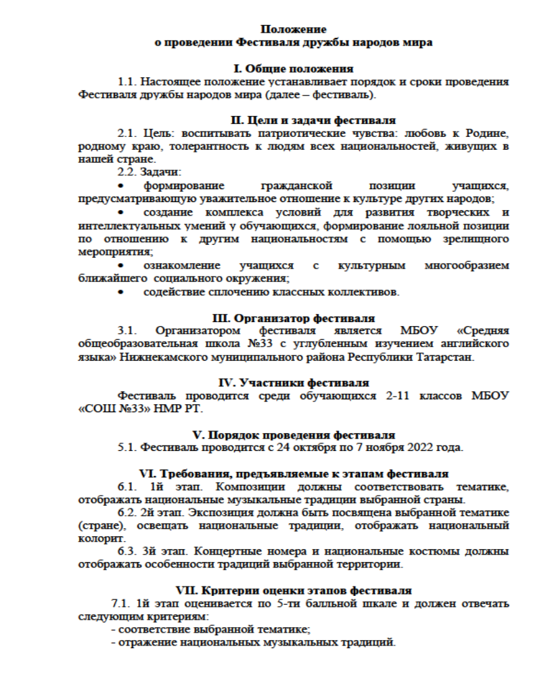
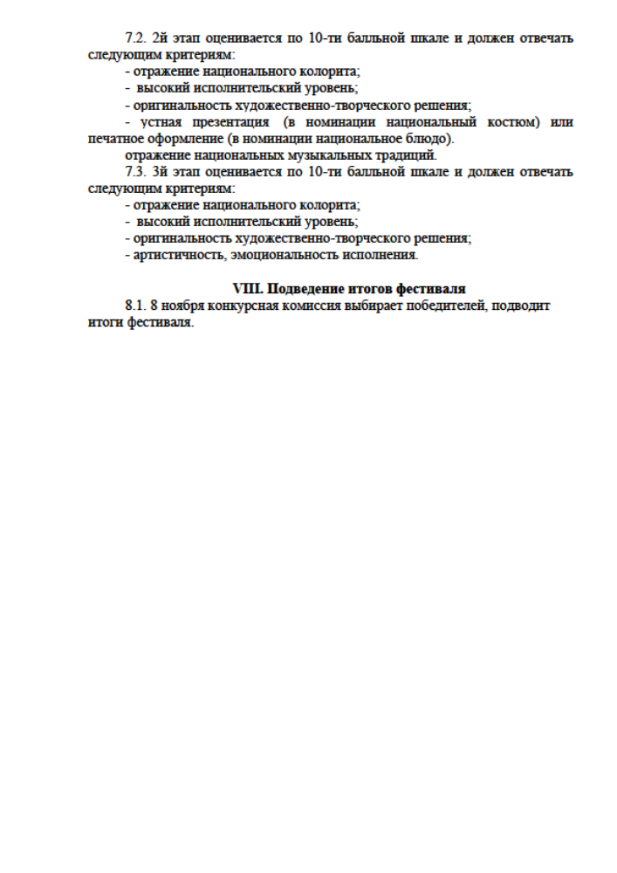

Приложение 2
Список выбранных стран
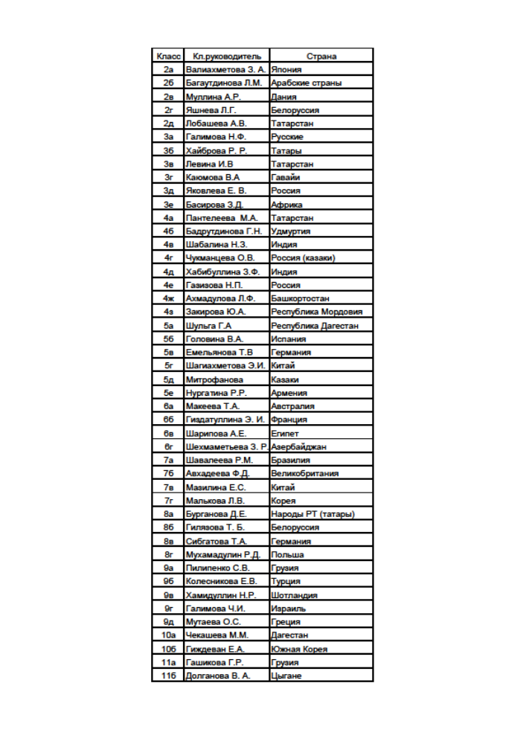
Приложение 3

Протоколы
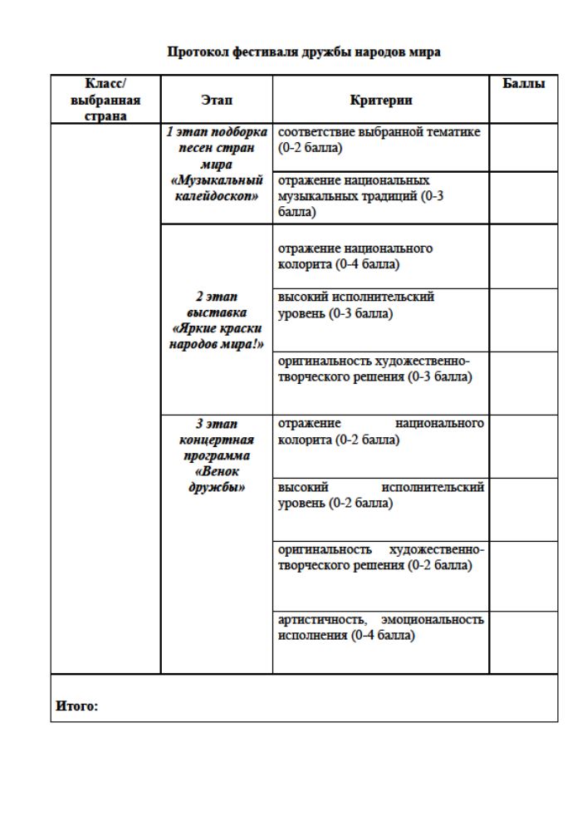



Приложение 4
Фотографии
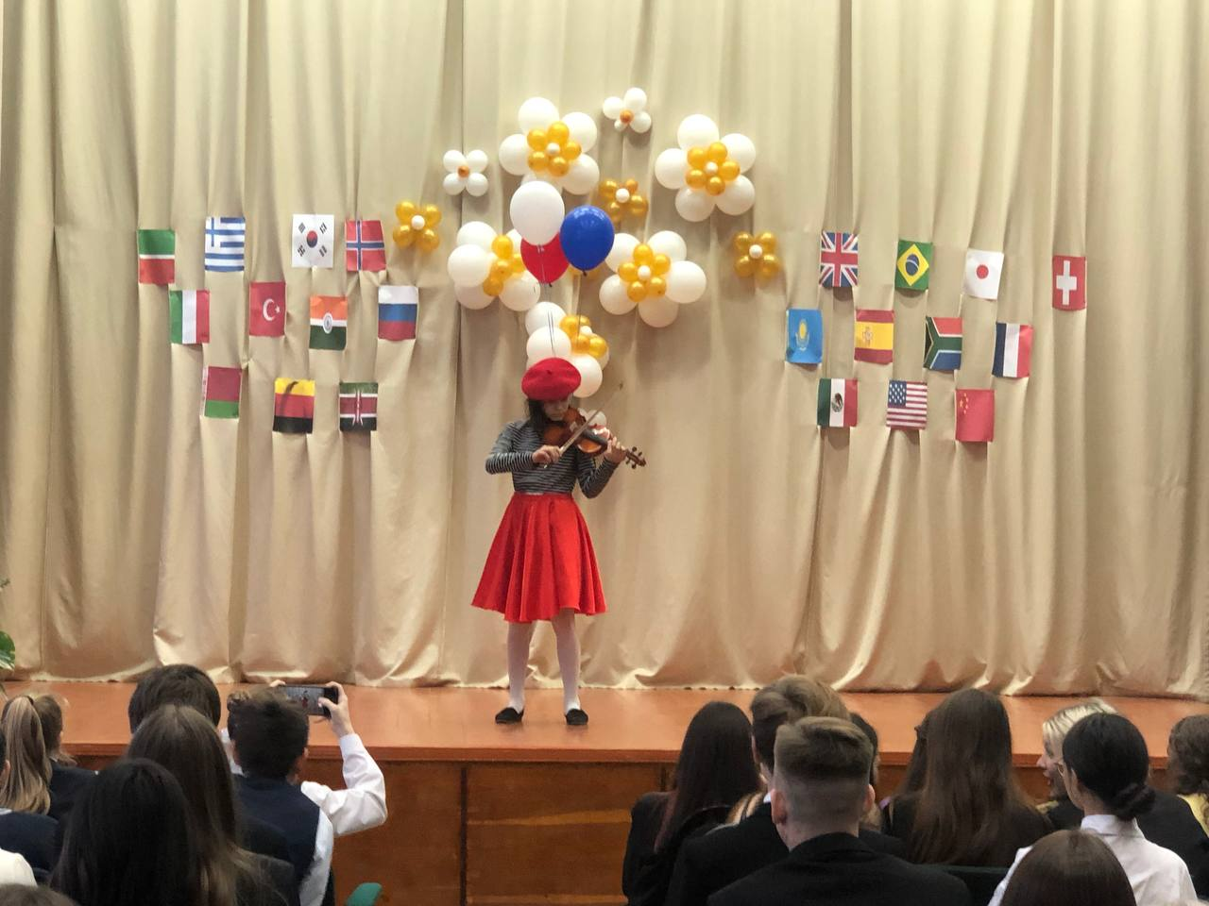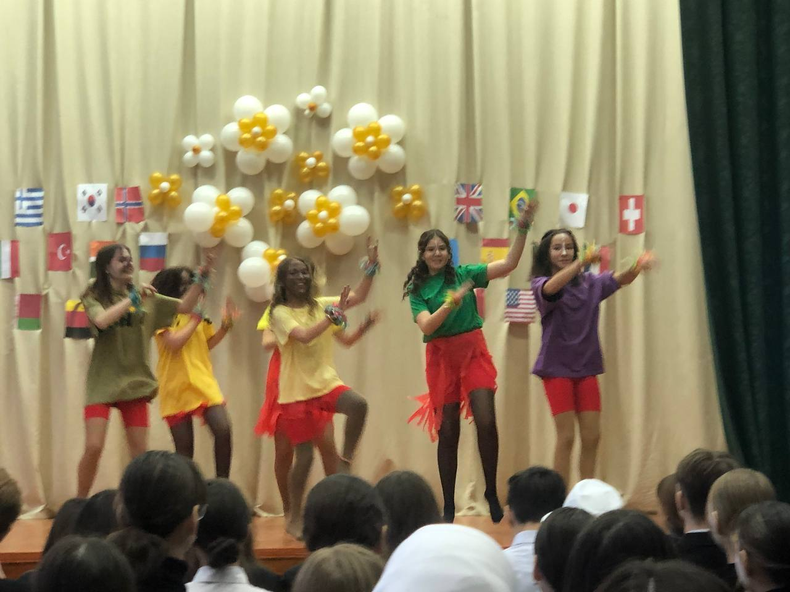
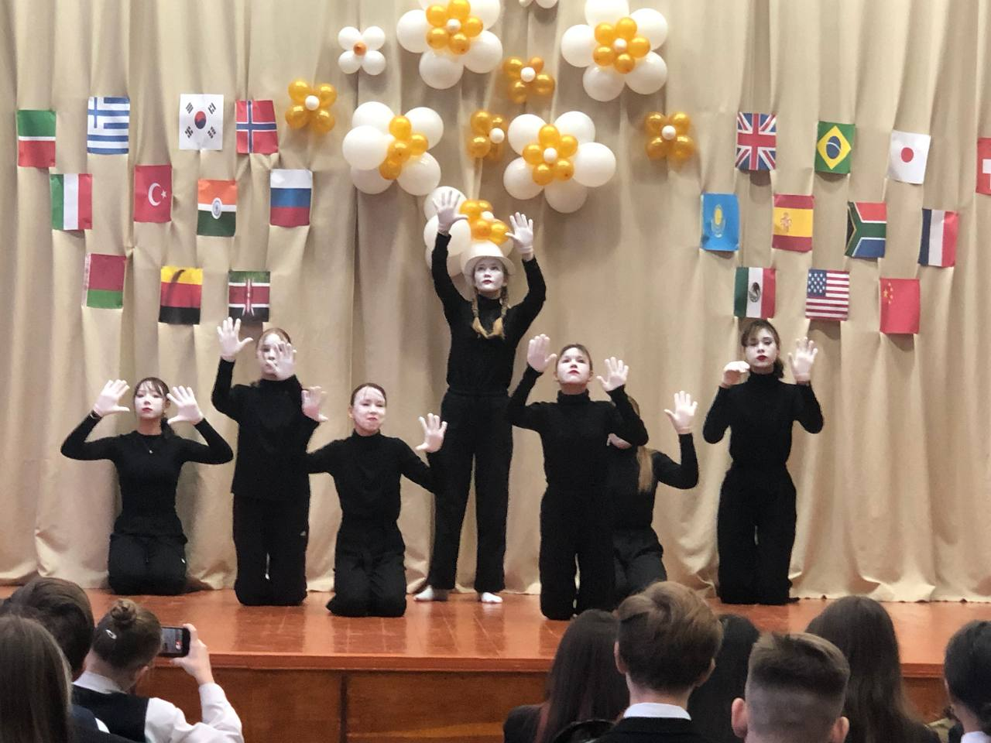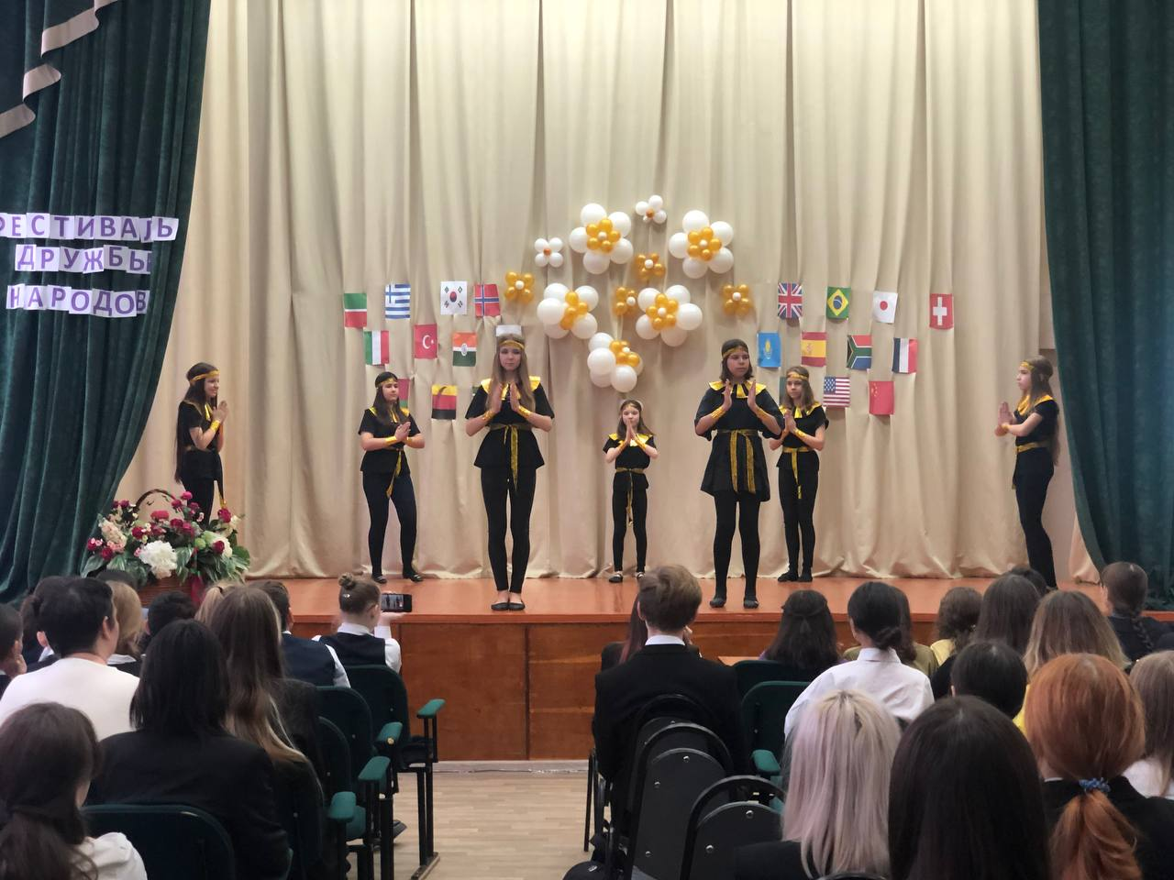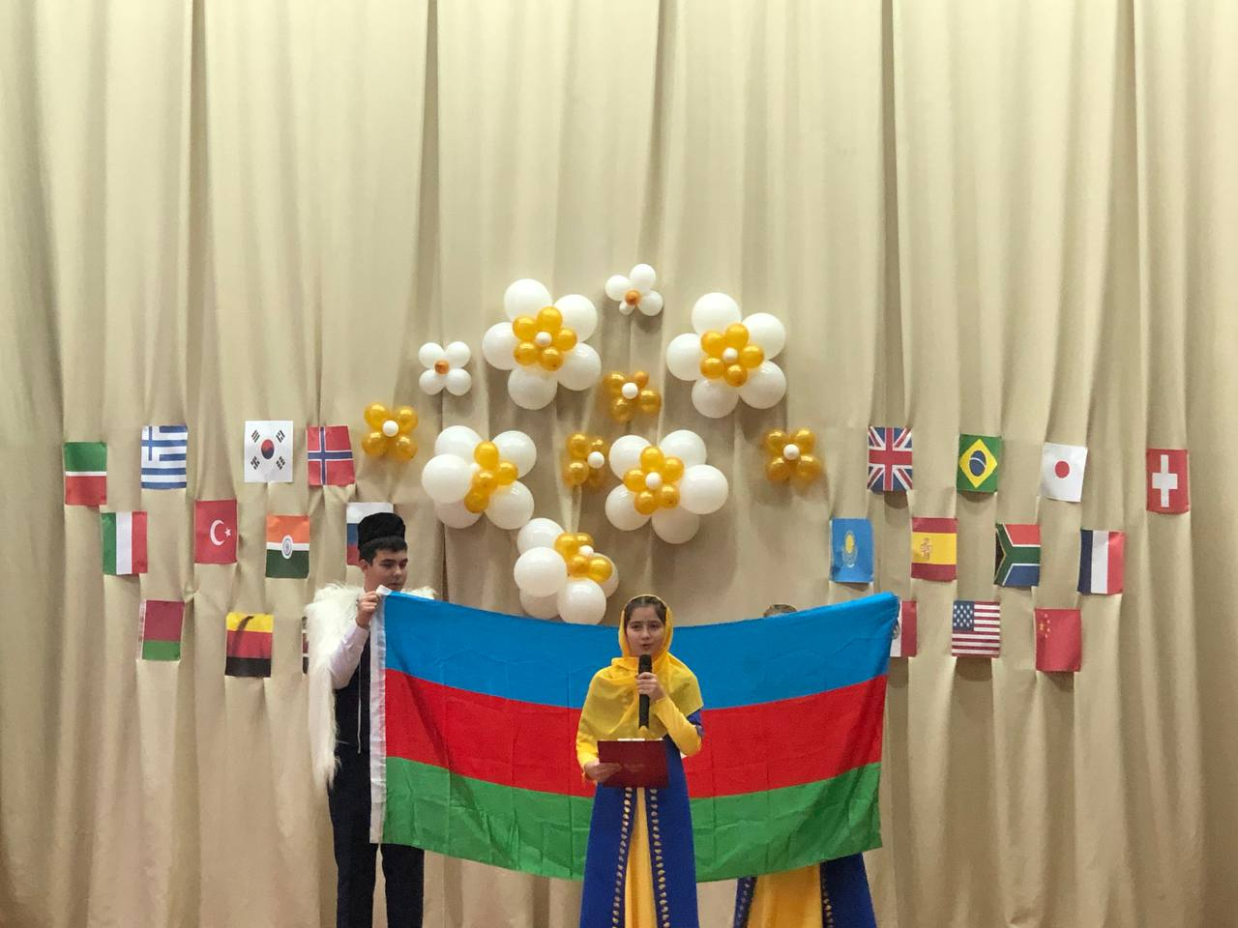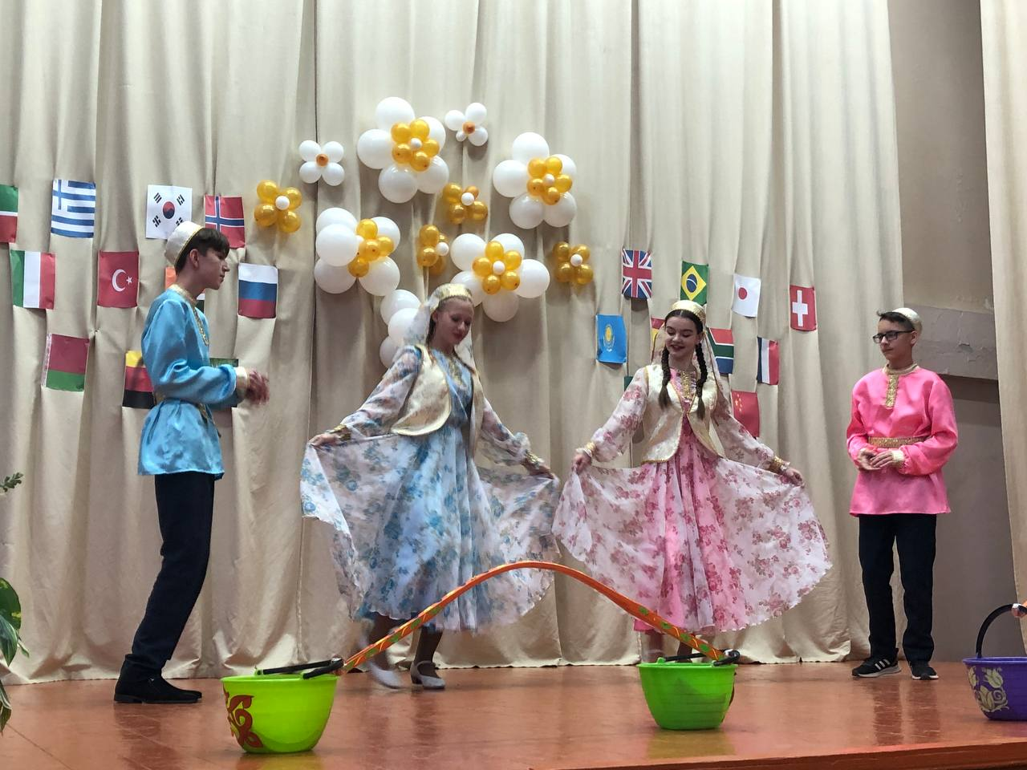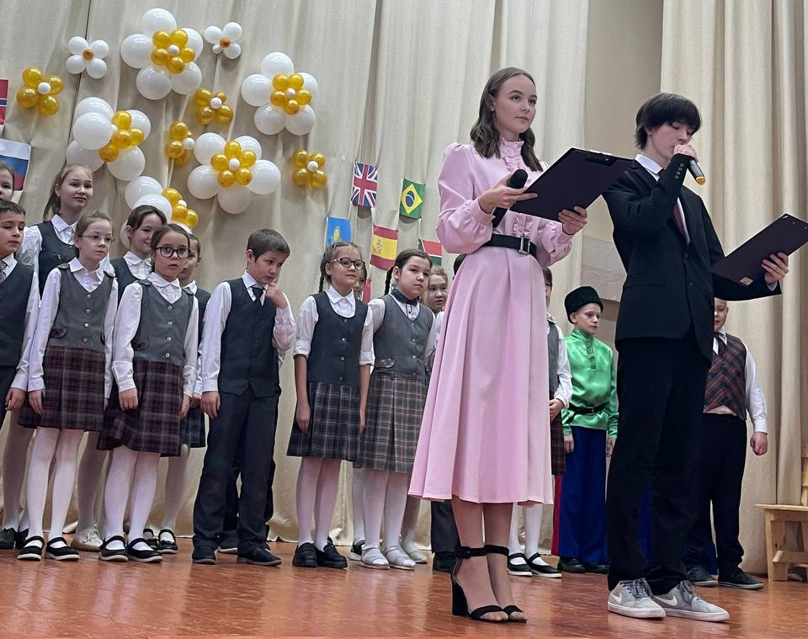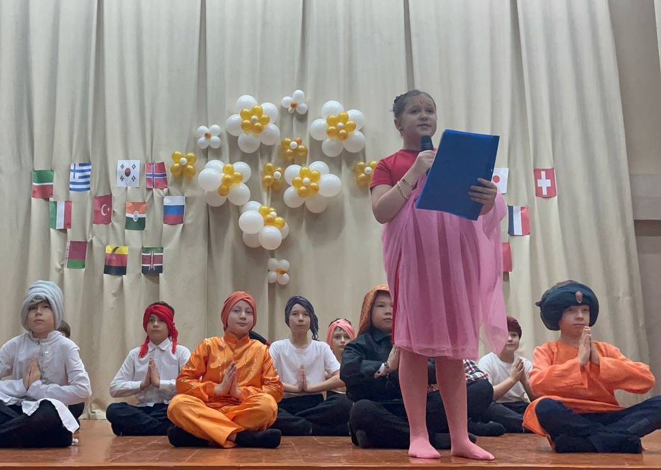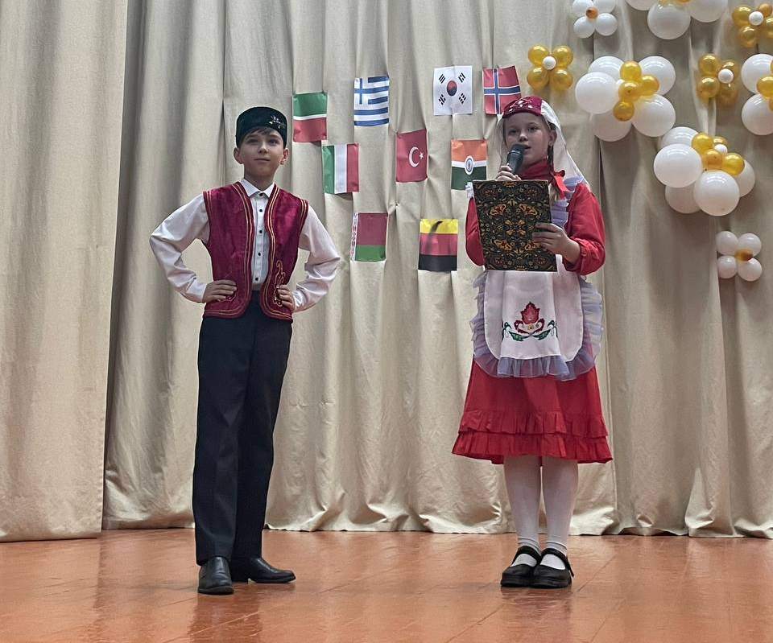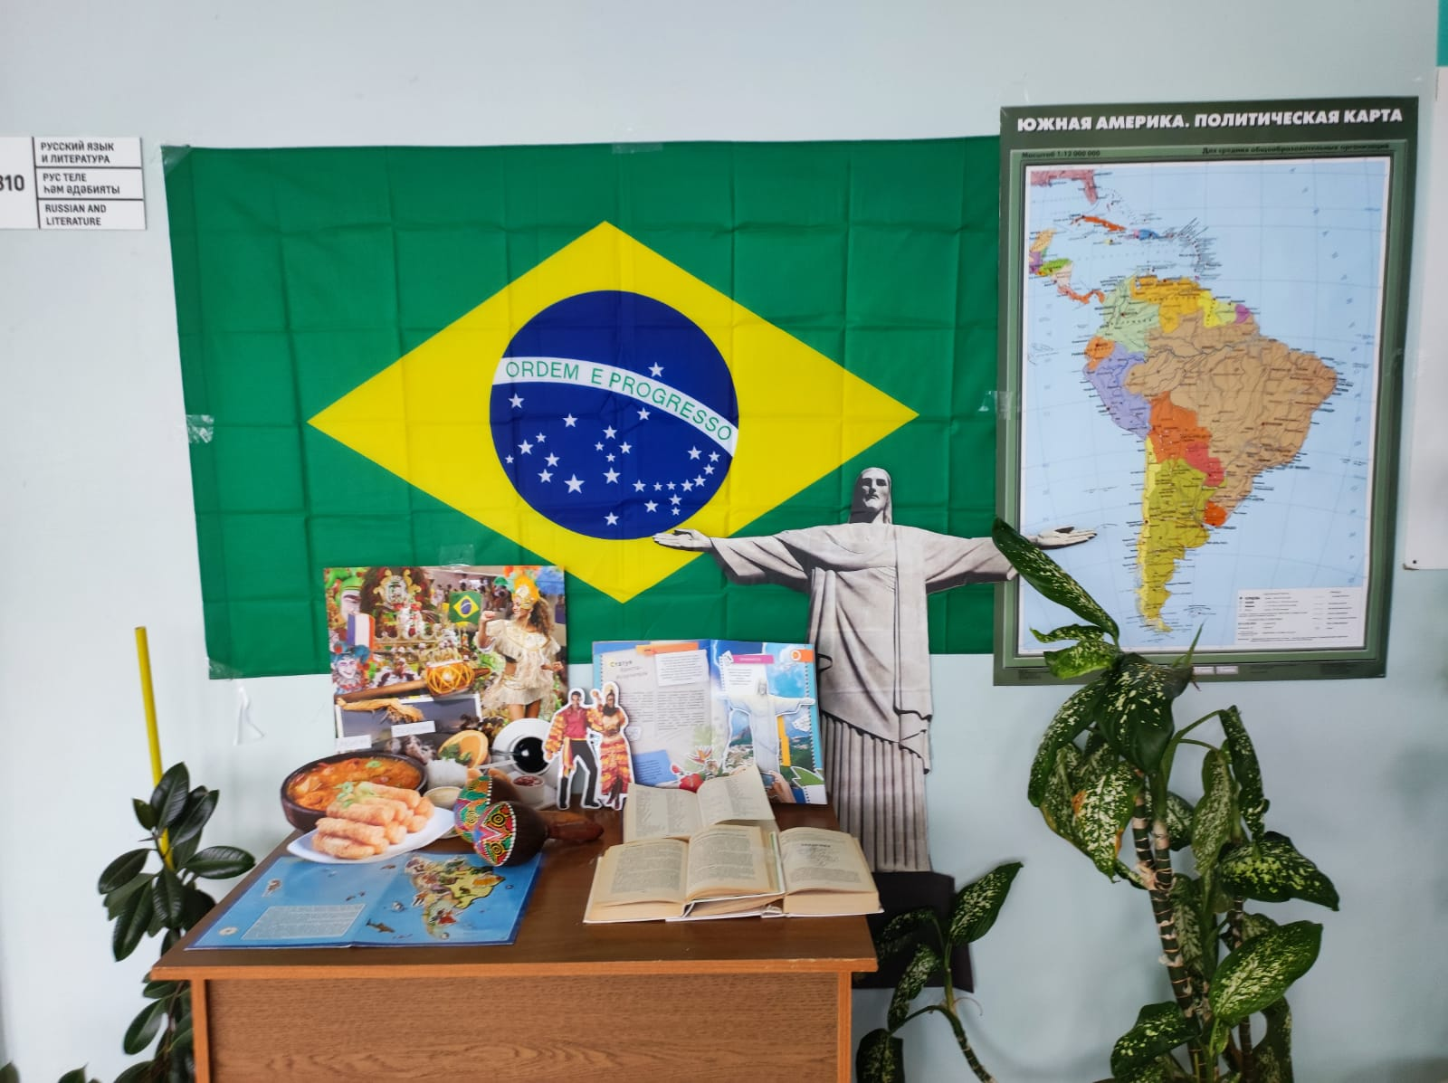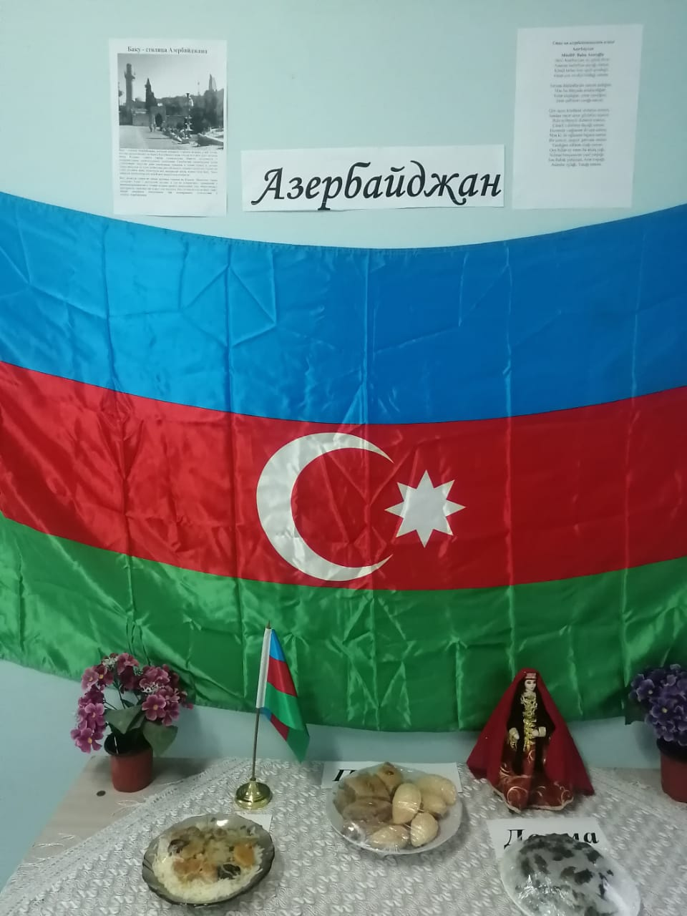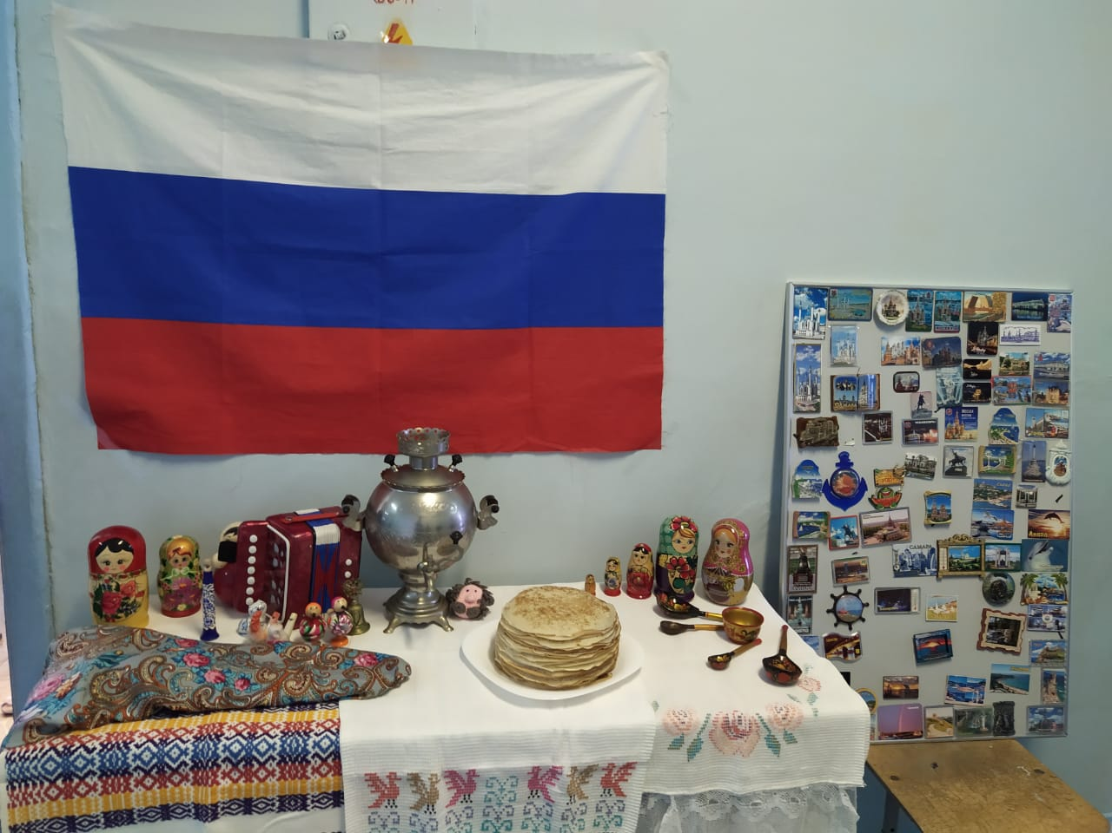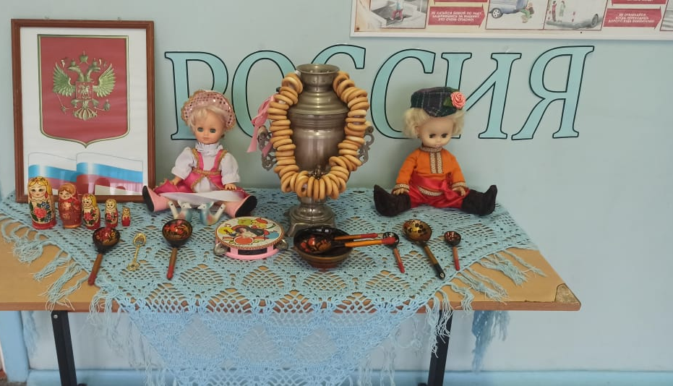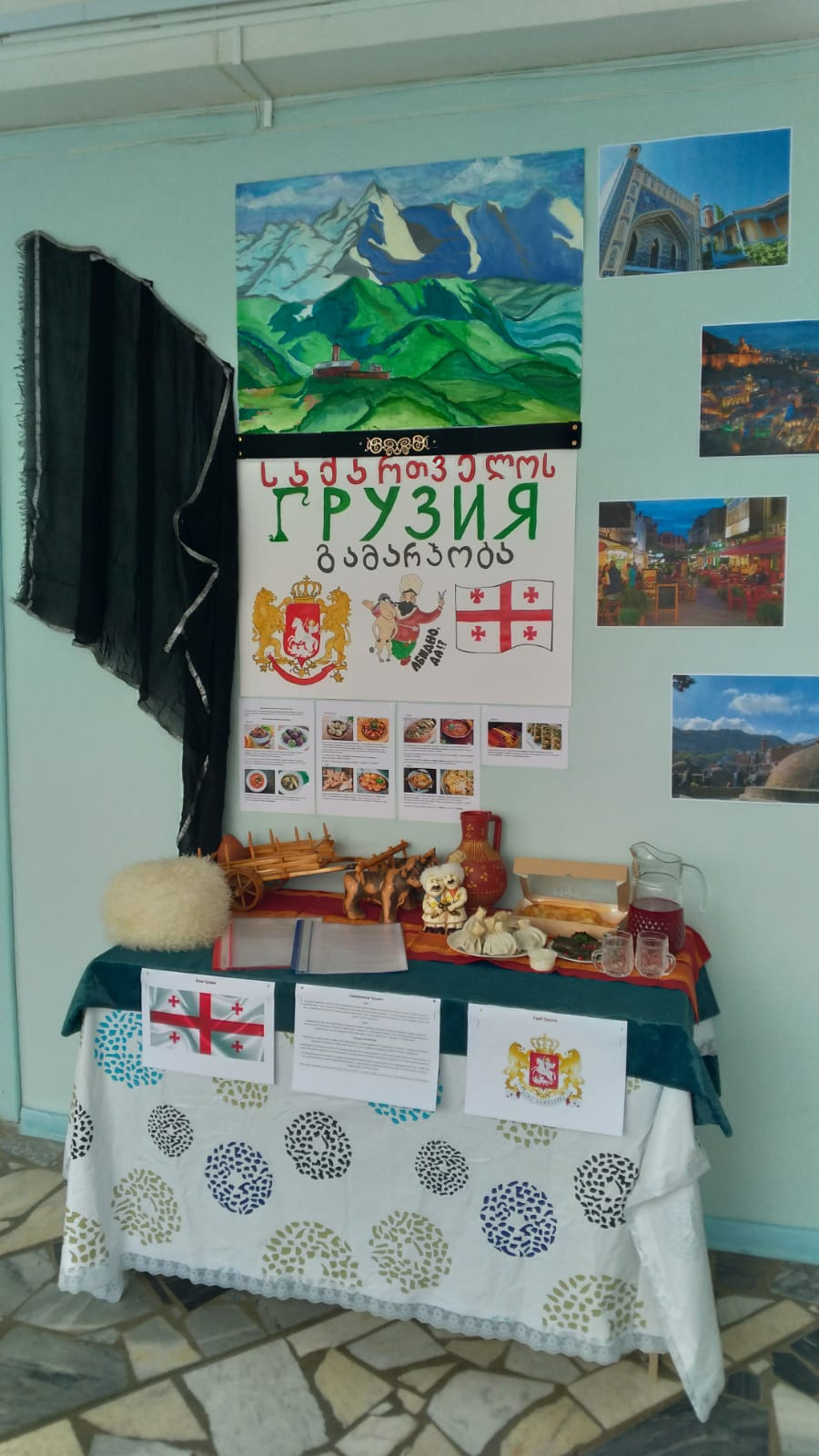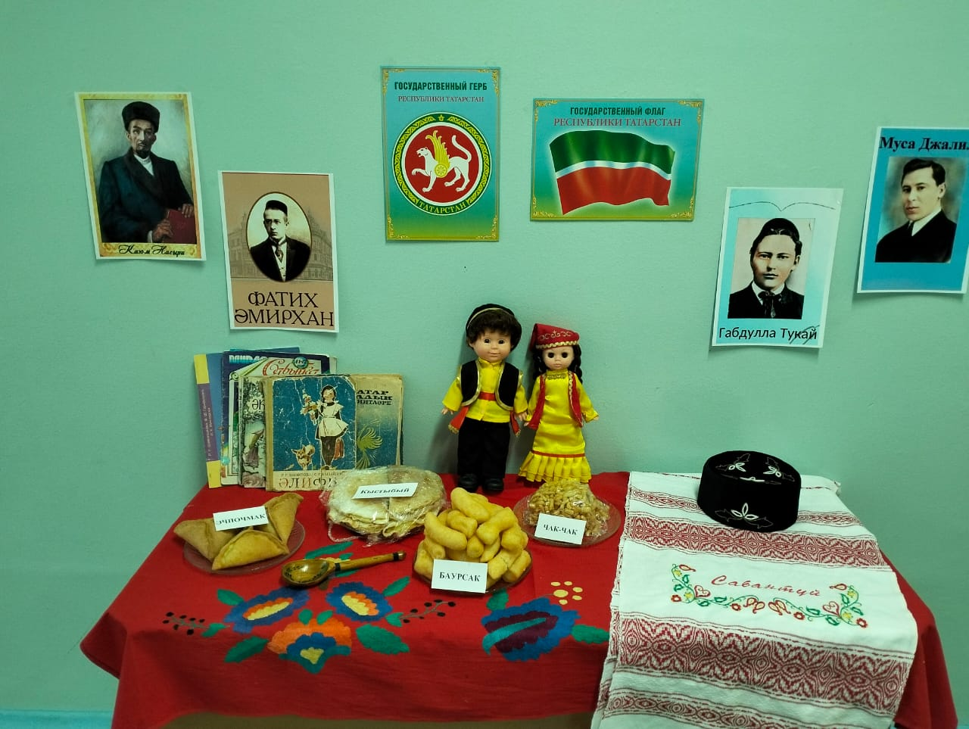

Список литературы
- Давайте работать вместе! – Набережные Челны. – 2002. – 25 с.
- Народное образование. – 2002. - №3.
- Григоренко Ю.Н. Кипарис – 2. учебное пособие по организации досуга в оздоровительных лагерях и школе / Ю.Н. Григооренко, У.Ю. Кострецова. – М. : Педагогическое общество России, 200. – 96с.
- Гринченко И.С. Игра в теории, в обучении, воспитании и коррекционной работе : учебно - методическое пособие / И.С. Григоренко – М. : «ЦГЛ», 2002. – 80 с.
- 100 игр, сценариев и праздников в детском саду и в начальной школе (Колл.авт. «Материнской школы») – М. : ООО «Издательство «Астрель», К.: ГИППВ, 2001. – 288 с.
- Некоторые направления работы со следопытами: в помощь вожатому – наставнику/ сост. С.П. Федоров. – Казань – 20 с.
- «Мирас юлы» программасы. – Казань: РИЦ «Школа», 1999. – 20 с.
- Программа мастерства «Азбука жизни». – Казань: РИЦ «Школа», 2020. – 44 с.
- К истокам гражданственности. Социально – педагогические основы движения юных граждан «Наследники». Автор и составитель – вице-президент ФДПО РТ, к.п.н. В.А. Дергунов.- Казань.: НПЦ «Галстучная страна», 2020. – 120 с.
- Программа «Лидер». / сост В.А. Дергунов – Казань, 1993. – 72 с.
- Программа школы юного педагога – организатора. – Казань, РИЦ «Школа», 2002. – 48 с.
- Сулиманова Т.С. Социальная работа и конструктивное решение конфликтов. учебное пособие для студентов. – М. : Институт практической психологии. – 171 с.
- Леэндрет. Г.Л. Игровая терапия: искусство отношений. – М. : Международная педагогическая академия, 1994. – 368 с.

